Proyecto Transversal: Hybrid working from home improves retention without damaging performance

Presentado por:
Harold Acuña
Natalia Cortés
José David Cuervo
Cristian Muñoz

Repositorio en GitHub
El repositorio se encuentra disponible y fue habilitado a los usuarios de @guscastilloa y @juanjo-edm, el nombre del repositorio es: HybridWorking_GPI

Introducción y contexto

Justificación
Se selecciono el paper “Hybrid working from home improves retention without damaging performance” realizadó por Bloom, N., Han, R., & Liang, J. en 2024. Este fue de interés porque es el actual esquema de trabajo de los integrantes que elaboran el presente documento y cada uno percibe beneficios en productividad, satisfacción laboral, movilidad y balance de vida personal – laboral. No obstante, existe debate al respecto en cuanto a ventajas y desventajas de esta modalidad entre empresas, empleados y demás agentes de interes. Como estudiantes de la MECA es de interes conocer la metodología usada en el artículo y replicarlo para probar dichos impactos ya sean positivos o negativos del trabajo en modalidad hibrida y demostrarlos de manera cuatificada.
Este tema es relevante para los trabajadores en Colombia puesto que la modalidad hibrida se encuentra en auge y ya amparada por la Ley 2466 de 2025. La cuarta edición de la encuesta EY Work Reimagined de 2024 revelo que en Colombia el 90% de los colombianos prefiere un esquema de trabajo híbrido, con al menos 2 días de trabajo remoto; no obstante, también reveló que la conexión social es una de las principales razones por las que desean asistir al lugar de trabajo.

Descripción del estudio original
El artículo permite demostrar los impactos cuantificados de modalidad de trabajo hibrida lo cual es de utilidad y sirve para aclarar el debate en torno al tema. El artículo también parte de la idea de que los efectos del trabajo híbrido sobre los empleados y las empresas han sido objeto de debate, y que algunos directivos argumentan que este modelo perjudica la productividad, la innovación y el desarrollo profesional. Para demostrarlo los investigadores realizaron un experimento controlado aleatorizado de seis meses para investigar los efectos del trabajo híbrido desde casa en 1.612 empleados de una empresa tecnológica china durante 2021–2022, calificados como profesionales.
Como resultado encontraron que el trabajo híbrido mejoró la satisfacción laboral y redujo las tasas de renuncia en un tercio y que la reducción en las tasas de renuncia fue significativa para los empleados no directivos, las mujeres y aquellos con desplazamientos largos. También, demostraron que: el trabajo híbrido no afectó las calificaciones de desempeño durante los dos años siguientes de evaluaciones y en resumen que un horario híbrido con dos días a la semana de trabajo desde casa no perjudica el desempeño.

Objetivo de la reproducción
En particular el análisis se centrará en replicar la hipótesis de satisfacción laboral como un beneficio para los empleados y la de bajas tasas de renuncia como beneficio para las empresas.
Específicamente resultado del artículo al cual se pretende llegar es al que muestra que el trabajo híbrido desde casa (WFH) reduce la rotación de empleados en comparación con el trabajo totalmente presencial. En general, que la tasa de abandono baja de 7.2% a 4.8%, lo que representa una reducción aproximada del 33%. El efecto es especialmente fuerte en empleados que no son managers, en mujeres y en personas con trayectos largos al trabajo, mientras que en managers y hombres la diferencia es pequeña o poco significativa. En resumen, permitir trabajo híbrido parece ayudar a que los empleados permanezcan más tiempo en la empresa, sobre todo quienes se benefician más de la flexibilidad y de evitar desplazamientos largos. (Grafico 1).
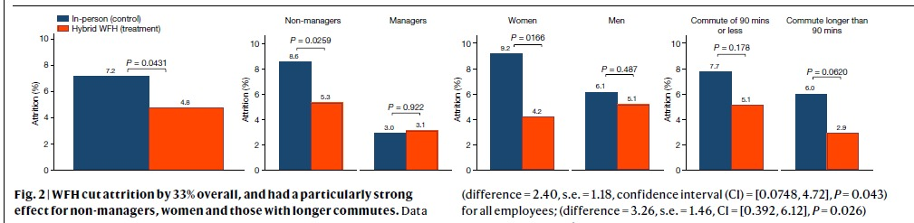
Gráfico 1. Resultados esperados.

Recursos utilizados
En general se evidencio accesibilidad y disponibilidad adecuada de los recursos. El primero fue la documentación del artículo Hybrid working from home improves retention without damaging performance (Bloom, Han y Liang, 2024), este puede ser encontrado mediante el DOI paper: DOI paper: 10.1038/s41586-024-07500-2.
Los datos necesarios para reproducir los resultados primarios de este estudio se pueden encontrar en https://doi.org/10.7910/DVN/6X4ZZL y cuentan con correcta accesibilidad, estos fueron anonimizados y divididos en archivos individuales por los autores. Por su parte, el código necesario para reproducir el resultado fue accesible y disponible en https://doi.org/10.7910/DVN/6X4ZZL.
No obstante, durante el análisis se evidencia que para obtener la figura con dichos datos representa un retos y dificultad para su comprensión por el mismo hecho de que los datos fueran anonimizados e individualizados.

Metodología de Reproducción

Estrategia implementada
Para este avance, la estrategia de reproducción se centró en un solo resultado del artículo, específicamente la Figura 2. Esta figura fue escogida porque resume de forma clara uno de los hallazgos principales del estudio y al mismo tiempo, permite trabajar con un resultado concreto, tal como lo plantea el proyecto del curso. A partir de esa decisión, el trabajo se organizó en una secuencia simple. Primero se identificaron los archivos necesarios dentro del material de replicación. Después se descargaron y prepararon los datos asociados a la figura seleccionada. Luego se ejecutó el código para reconstruir los resultados y generar una nueva versión de la figura. Finalmente se dejó lista una salida intermedia con los valores obtenidos para facilitar la comparación con lo reportado en el artículo.
La metodología seguida no buscó rehacer todo el estudio original, se buscó avanzar de manera ordenada sobre el resultado escogido. En ese sentido, se trabajó con el código disponible para la Figura 2 y se organizó dentro de la estructura del repositorio del equipo, de modo que el proceso quedara dividido en etapas y no como una sola ejecución aislada. Esto permitió separar mejor la descarga de datos, la generación de resultados y la validación posterior de los valores obtenidos.

Entorno computacional
La reproducción se desarrolló en Python. Los archivos revisados muestran el uso de librerías como pandas para manejo de datos, matplotlib para la construcción de la figura, numpy para apoyo en el manejo de arreglos, scipy para el cálculo estadístico y requests para la descarga de archivos desde la fuente original. Además, los scripts usan una configuración interna del proyecto para ubicar los datos de entrada y para guardar las salidas en carpetas separadas de tablas y figuras.
Dentro de esta configuración, el archivo principal para generar la réplica toma como entrada un archivo llamado figure2.csv y guarda como salidas una imagen de la figura replicada y una tabla resumen con los valores calculados. También se emplea un modo de trabajo en matplotlib que permite guardar figuras directamente en archivos, lo cual facilita la ejecución del proceso dentro del repositorio sin depender de una visualización manual en pantalla.

Procesamiento de datos
El procesamiento comenzó con la descarga de los archivos necesarios para la figura seleccionada. Para esto se usó un script que resuelve el DOI del material de replicación, identifica si la fuente corresponde a Dataverse o Zenodo y aplica un filtro por nombre para ubicar los archivos relacionados con Figure 2. Cuando el archivo descargado viene en formato tabulado, el mismo proceso lo convierte a CSV y lo guarda en la carpeta de datos crudos del proyecto. Esto ayudó a dejar una base de trabajo más uniforme para las siguientes etapas.
Después de la descarga, se cargó el archivo figure2.csv y se verificó que estuvieran presentes las columnas necesarias para reconstruir la figura. En particular, el script exige las variables treat, role, male, live_far y attrite_perc. Además, se revisa que las variables clave no tengan valores faltantes, que las variables binarias estén codificadas de forma consistente y que el tamaño de la base no se aleje de las 1,612 observaciones esperadas. El código también contempla que la variable de attrition pueda venir en escala de 0 a 100, por lo que en ese caso la convierte a una escala entre 0 y 1 antes de continuar con los cálculos.
Una vez verificada la base, se prepararon etiquetas más legibles para los grupos de comparación. Esto permitió trabajar no solo con la muestra completa de empleados, sino también con los subgrupos que aparecen en la Figura 2. A partir de ahí, las tasas de attrition se calcularon como el promedio de la variable binaria de renuncia dentro de cada grupo. El código organiza estos cálculos para la muestra total y para las divisiones por cargo, sexo y tiempo de desplazamiento. Junto con estas tasas, también se generaron valores asociados a la diferencia entre grupo de control y grupo de tratamiento y el valor p correspondiente para cada panel de la figura.
Con esos resultados se construyó una tabla resumen y se generó la imagen figure2_replica.png. De manera adicional, se dejó preparada una etapa de validación que toma la tabla resumen producida por la réplica, la empareja con los valores reportados en el artículo y organiza una tabla comparativa. Esa misma parte también guarda una imagen con las diferencias entre los resultados del paper y los resultados reproducidos, lo que facilita el paso posterior de comparación dentro de la sección de resultados y análisis.

Desafíos técnicos
Durante esta parte del trabajo aparecieron varios aspectos que requerían cuidado. Uno de ellos fue identificar con precisión cuáles archivos del material suplementario correspondían a la Figura 2, ya que el repositorio original contiene más de un insumo y no todos eran necesarios para este resultado. Para reducir ese problema, el proceso de descarga se organizó con un filtro específico por nombre, lo que permitió concentrarse solo en los archivos relevantes para esta réplica.
Otro punto importante fue el formato de los datos. Algunos archivos podían venir en formatos tabulados y no directamente en CSV, por lo que fue necesario incluir una conversión durante la descarga. También era posible que la variable de attrition no estuviera en la escala esperada, de modo que el script incorpora una revisión previa para normalizarla antes de hacer cualquier cálculo. Estas verificaciones ayudaron a evitar errores simples que podían afectar los porcentajes finales de la figura.
También fue necesario controlar la consistencia interna de la base. El código revisa que existan las columnas necesarias, que no haya valores faltantes en las variables principales y que la codificación binaria sea coherente. En los subgrupos, cuando pueden aparecer faltantes, el script deja advertencias para que el cálculo se haga solo con los casos disponibles. Esto fue útil porque permitió continuar con el proceso sin perder de vista posibles diferencias entre la base trabajada y la estructura esperada del estudio original.
Por último, otro reto fue mantener el orden correcto de ejecución entre los archivos del proyecto. La validación no puede ejecutarse si antes no se ha generado la tabla resumen de la figura y la generación de la figura depende primero de la descarga y preparación del archivo de datos. Por eso fue importante dejar separadas las etapas del proceso y que cada una produjera una salida clara para la siguiente. De esta manera, el flujo de trabajo quedó más organizado y más fácil de revisar dentro del repositorio.

Resultados y Análisis
Resultados de la reproducción
Los resultados reproducidos en el Grafico 2, muestran que la tasa de renuncia en el grupo de control es aproximadamente 7.2%, mientras que en el grupo de tratamiento es cercana a 4.8%. Este resultado reproduce el hallazgo central del artículo original: la implementación de un esquema híbrido de trabajo desde casa reduce significativamente la probabilidad de renuncia de los empleados.
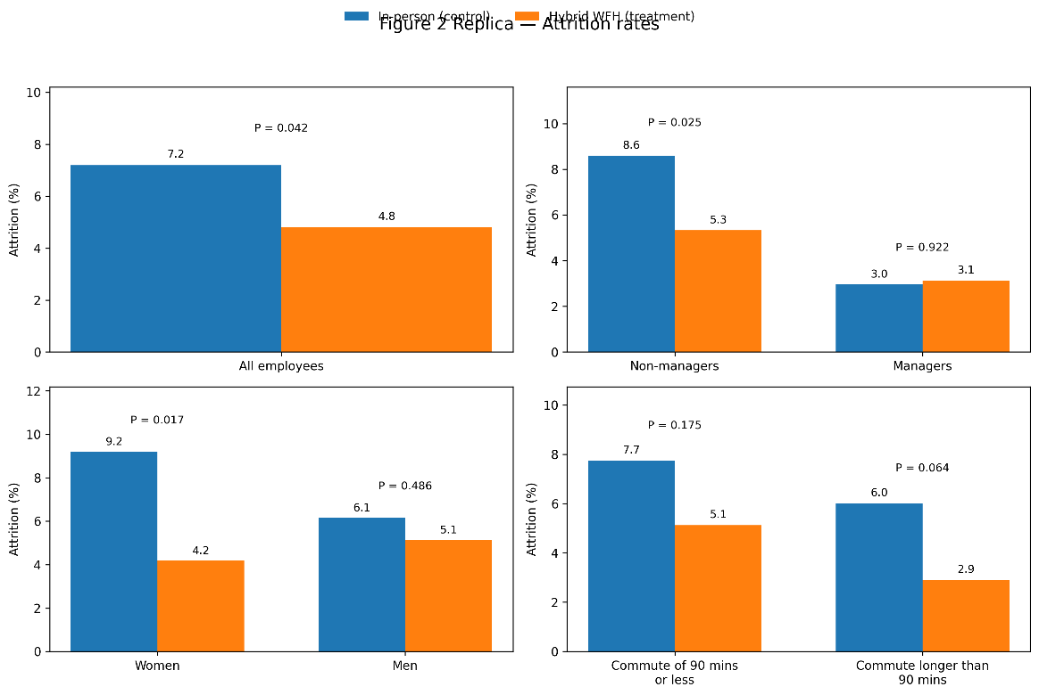
Gráfico 2. Resultados replicados.

El análisis también se replicó para los distintos subgrupos considerados en el estudio original. En particular, se estimaron las tasas de renuncia separadamente para empleados gerenciales y no gerenciales, para hombres, mujeres, y para trabajadores con diferentes tiempos de desplazamiento hacia el lugar de trabajo. Los resultados reproducidos muestran que la reducción en la tasa de renuncia es mayor entre empleados no gerenciales, mujeres y trabajadores con tiempos de desplazamiento más largos, lo cual coincide con los patrones reportados en el artículo original.
Comparación con los resultados originales
Para evaluar la precisión de la reproducción, se realizó una comparación sistemática entre los resultados obtenidos y los valores reportados en el artículo original. Esta comparación se presenta en una tabla que incluye las tasas de renuncia del grupo de control y del grupo de tratamiento para cada subgrupo analizado.
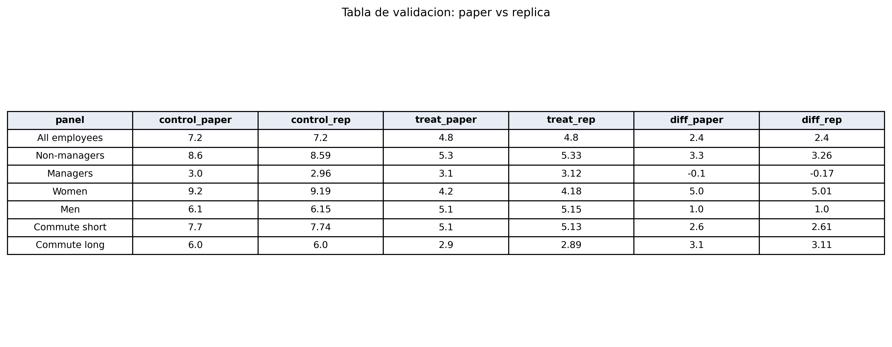
En general, los resultados reproducidos coinciden estrechamente con los valores reportados por los autores. Las tasas de renuncia en la muestra completa y en los distintos subgrupos presentan diferencias muy pequeñas entre los valores publicados y los obtenidos en la reproducción. Además, la magnitud de la reducción en la tasa de renuncia asociada al trabajo híbrido es prácticamente idéntica en ambos casos.
Asimismo, la figura reproducida presenta el mismo patrón visual que la Figura 2 del artículo original. En particular, se observa que el trabajo híbrido reduce la tasa de renuncia en la muestra total y que este efecto es más pronunciado en ciertos subgrupos de trabajadores. Esta consistencia visual refuerza la conclusión de que los resultados empíricos del estudio pueden reproducirse correctamente utilizando el paquete de replicación proporcionado por los autores.
Análisis de discrepancias
Aunque la reproducción coincide en gran medida con los resultados originales, se observan pequeñas discrepancias numéricas en algunos valores. Sin embargo, estas diferencias son extremadamente reducidas y generalmente se encuentran por debajo de 0.05 puntos porcentuales como se logra observar en Grafico 3.
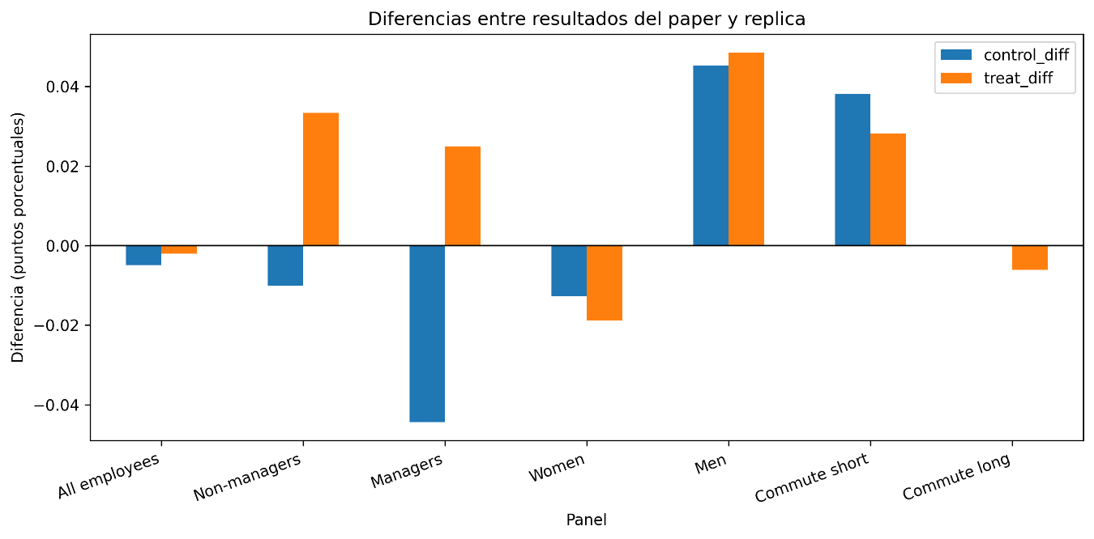
Gráfico 3. Diferencias entre resultados.
Una de las principales explicaciones para estas discrepancias es el redondeo de los valores reportados en el artículo original. En el texto y las figuras del estudio, las tasas de renuncia se presentan con un solo decimal, mientras que los cálculos realizados durante la reproducción utilizan mayor precisión numérica. Como resultado, pequeñas variaciones pueden aparecer al comparar los valores exactos.
Otra posible fuente de discrepancia es la forma en que se realizan los cálculos de agregación en diferentes entornos computacionales. El estudio original utiliza Stata para el procesamiento de los datos, mientras que la reproducción puede realizarse utilizando herramientas alternativas. Diferencias en la precisión de los cálculos o en el manejo de números decimales pueden generar variaciones mínimas en los resultados finales. En cualquier caso, estas discrepancias son insignificantes desde el punto de vista empírico y no afectan la interpretación de los resultados.
Robustez de los hallazgos
La reproducción de los resultados permite evaluar hasta qué punto los hallazgos del artículo original dependen de decisiones específicas de implementación o si, por el contrario, se sostienen de manera robusta cuando el análisis es replicado de forma independiente.
En este caso, los resultados reproducidos coinciden prácticamente de forma exacta con los reportados por los autores. Las tasas de renuncia, las diferencias entre grupos y el patrón de heterogeneidad entre subgrupos se replican de manera consistente. Esto sugiere que los resultados del estudio no dependen de procedimientos ocultos o de decisiones metodológicas difíciles de replicar, sino que se derivan directamente de cálculos simples y transparentes aplicados a los datos.
En este sentido, los hallazgos del artículo parecen defenderse por sí mismos. La reducción en la tasa de renuncia asociada al trabajo híbrido emerge claramente de los datos incluso cuando el análisis se reproduce de manera independiente. La consistencia entre los resultados originales y los reproducidos refuerza la credibilidad de las conclusiones del estudio y sugiere que el efecto estimado es empíricamente sólido.
En conjunto, la reproducción confirma la robustez de los resultados principales del artículo y demuestra que el paquete de replicación proporcionado por los autores permite verificar de manera transparente los cálculos utilizados para construir la Figura 2 (Grafico 1).

Reflexión y conclusiones

Evaluación proceso de reproducción
El paper refleja unos resultados interesantes para el equipo y valiosos para ser replicados y la accesibilidad a documentación, datos y código garantiza que se proceda a iniciar el ejercicio; sin embargo, representa algunos retos en la ejecución.
Durante el proceso de replicación y validación de la figura se identificaron desafíos relevantes por la forma en como está estructurado el paquete de replicación. El primer reto fue comprender el uso adecuado de los datos para reproducir la figura, dado que estos no corresponden a los datos administrativos originales del experimento, sino al conjunto de datos previamente procesado, anonimizado y almacenado individualmente.
Otro desafío importante fue interpretar correctamente las variables incluidas en el dataset, por lo cual, el ejercicio de réplica nos enseña el valor que da un diccionario completo del dataset empleado. En particular, la variable que fue necesaria identificar para obtener la figura y que represento dificultad fue la de attrition que corresponde a un indicador binario de renuncia y a las tasas reportadas. Luego de varias revisiones, se encontró que esta variable se obtiene mediante el promedio de dicha la misma dentro de cada grupo. Asimismo, fue necesario entender e intuir la lógica de los subgrupos analizados en el estudio.
Finalmente, se obtienen resultados semejantes, pero no es intuitivo y directo el proceso; por lo cual, como reflexión se recomienda mejorar el detalle y especificidad en el readme del artículo, para garantizar replicabilidad con los datos.
A pesar de los retos de replicabilidad el contenido de los resultados semejantes confirma la hipótesis inicial a probar puesto que efectivamente con los datos y modelo empleado se observa que la tasa de abandono baja de 7.2% a 4.8%, equivalente al 33%. Y, que el efecto mayor en empleados que no son managers, en mujeres y en personas con trayectos largos al trabajo.
La réplica explica que permitir trabajo híbrido parece ayudar a que los empleados permanezcan más tiempo en la empresa, sobre todo quienes se benefician más de la flexibilidad y de evitar desplazamientos largos, como es el caso de todos los integrantes del grupo.

Efectividad de herramientas
En general las herramientas de Gestión de Proyectos de Investigación permiten que el trabajo colaborativo sea más fácil. En primer lugar, un cronograma permite asignar las responsabilidades y repartir el trabajo de manera consistente entre los miembros del equipo.
Por otra parte, la herramienta de GitHub y uso de commits permite que se guarde la trazabilidad del ejercicio tanto para los insumos de código requeridos guardados por los investigadores, así como los usados en el repositorio creado en el equipo para la replicabilidad del resultado de interes. Se destaca también el orden de carpetas usado en el trabajo.
De manera específica las herramientas útiles y que fueron efectivas son el readme el cual nos permitió documentar como se debe usar cada uno de los archivos en las carpetas para obtener los mismos resultados y detalles necesarios como requerimientos computaciones a tener en cuenta.
Así mismo, el envioroment permite que se almacene informacion de librerías y dependencias lo cual garantizo la efectiva replicabilidad de los miembros. Además, se genero un runall que permite correr el ejercicio de manera automática.

Reflexión trabajo colaborativo y gestión del Proyecto
Las herramientas empleadas permiten un trabajo colaborativo efectivo, principalmente para el caso de proyectos de investigación económicos en los cuales se hacen ejercicios de modelación mediante el uso de códigos, bases de datos y generación de resultados.
Poder contar con un readme facilita el entendimiento de todos los miembros, investigadores y demás grupos de interes para la gestión del proyecto. Además, la trazabilidad y commits garantiza el entendimiento del proyecto, por lo cual facilita su gestión y seguimiento de tareas y cambios realizados.

Lecciones reproducibilidad
Durante el ejercicio de reproducibilidad si se hizó cierta la cita: “In general, how much information suffices for reproduction becomes clear only when it is attempted” (Clyburne-Sherin et al., 2019) porque durante la reproducción de los resultados del articulo con los mismos datos, códigos y métodos se descubrió que el artículo no tenía claridad suficiente en la información para generarlo de manera directa.
Lo anterior, debido a los desafíos mencionados previamente: i) comprensión del uso adecuado de los datos para reproducir la figura, dado que estos no correspondian a los datos administrativos originales del experimento, sino al conjunto de datos previamente procesado, anonimizado y almacenado individualmente y ii) la interpretación adecuada de las variables incluidas en el dataset.

Recomendaciones de reproducibilidad del estudio
En general el estudio permite la correcta accesibilidad a datos y repositorios, se destaca esta buena práctica, así como la documentación de esta informacion en el documento. También, se resalta que a pesar de los retos enfrentados los resultados son transparentes puesto que se obtuvo la misma conclusión.
La oportunidad de mejora y recomendación para otros investigadores que pretendan hacer la replica del estudio es tener en cuenta los datos no corresponden a los datos administrativos originales del experimento, sino al conjunto de datos procesado. Al estudio se recomienda que implemente otras estrategias de encriptación de datos más eficiente y transparente.
En cuanto a herramientas de replicabilidad se recomienda: i) hacer uso de la estructura de carpetas que separe códigos, salidas, datos, funciones, entre otros. ii) Conservar un readme completo que contenga instrucciones claras de ejecución y puntos relevantes como el del procesamiento de datos. Iii) Inclusión de diccionario de variables utilizadas. Y todo esto alineado a un paquete de documentación detallada anexa.

Implicaciones para práctica científica
Existen las siguientes implicaciones para la práctica científica de los miembros:
- Como estudiantes de la Meca el ejercicio ejemplifico la relevancia de un trabajo documentado. Muestra la importancia y la oportunidad para la implementación de las herramientas aprendidas de reproducibilidad para un trabajo de tesis. Por una parte para ejercicios de revisiones literarias y por otra, para garantizar que el proyecto de grado cuente con un marco de reproducibilidad integrado.
- En el aspecto laboral, para aquellos que trabajan en el sector público se hacen evidentes los problemas enfrentados en la practica diariamente en los cuales hay documentación faltante y desorden en procesos. Por lo cual, da la guía para implementar buenas practicas que sirven para reducir riesgos operativos, auditorias y gestión del conocimiento en la organización.

Anexos
Worflow
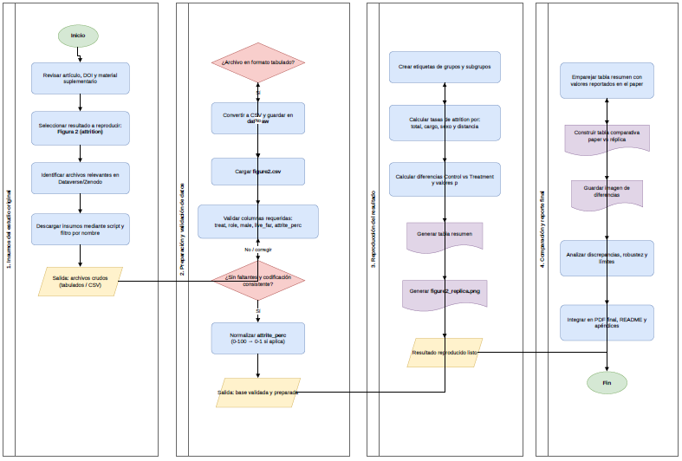

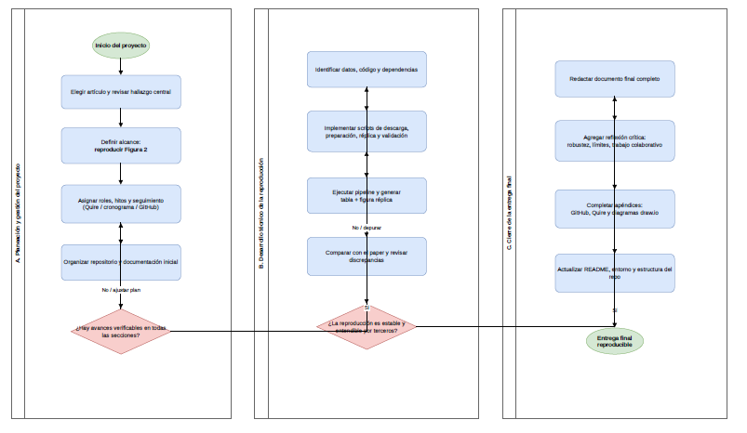

Apéndices y referencias
Enlaces a repositorio y materiales complementarios
Repositorio del proyecto en GitHub
Nombre: HybridWorking_GPI
https://github.com/jdcuervou/HybridWorking_GPI
Artículo original
Bloom, N., Han, R., & Liang, J. 2024. Hybrid working from home improves retention without damaging performance. Nature.
DOI: 10.1038/s41586-024-07500-2
Repositorio de datos y código del estudio original
DOI: 10.7910/DVN/6X4ZZL
Material suplementario del artículo
Disponible a través del DOI del artículo y su versión en línea.

